附件3

《师生一张表部门信息员操作手册》

目 录
1 前言 1
1.1 编写目的 1
1.2 适用范围 1
1.3 文档负责单位 1
2 服务概述 2
3 登录 3
4 部门信息员使用说明 4
4.1 个人信息 4
4.2 成长档案 7
4.3 数据问题处理 8

前言

编写目的
本手册为师生一张表服务使用人员提供操作使用指导 。

适用范围
本手册适用于师生一张表服务的各部门信息人员。

文档负责单位
本手册由四川师范大学网络与信息化管理处负责起草、发布、维护和解释。

服务概述
- 为各部门业务数据管理人员提供业务数据问题反馈、处理、更新机制
的数据完善服务。
- 为全校师生提供查看个人全业务域基础信息的服务，提供个人各业务
信息问题反馈服务。

登录
师生一张表服务已接入学校统一认证系统，全校师生均可通过登录我校网上服务大厅（http://ehall.sicnu.edu.cn/new/index.html）使用师生一张表服务。
访问系统时，建议使用谷歌浏览器，360浏览器极速模式，火狐浏览器行操作。
在网上服务大厅打开登录页面，输入用户名、密码，选择教师一张表（新）/学生一张表（新），登录进入系统（教职工登陆账号为教工号，学生登陆账号为学号）。
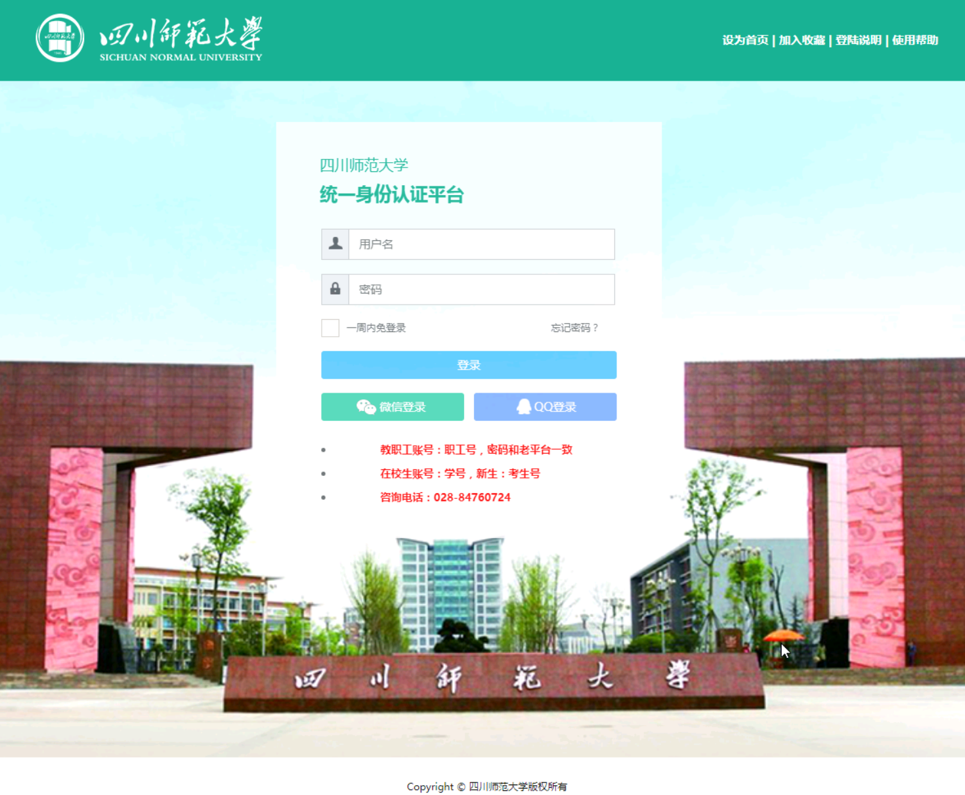
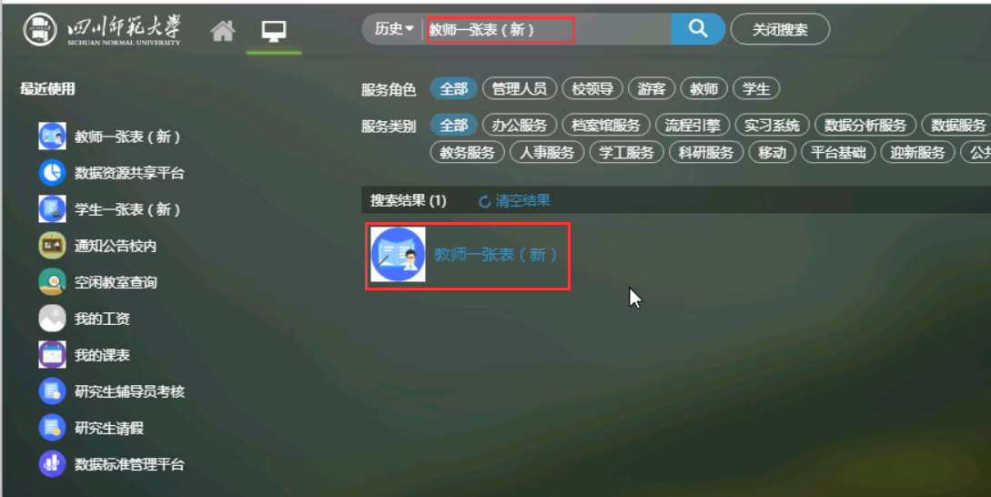

部门信息员使用说明
各部门信息员登陆教师一张表，可查看个人人事、教学、科研、财务、图书、一卡通、党费信息等各项业务明细信息。查询个人成长档案相关各项业务统计信息。
确认并处理全校师生反馈的本部门数据问题，为完善本部门数据质量提供分析依据。

个人信息
各部门信息员登陆教师一张表后，默认进入个人信息菜单，可查看数据照管人本人各业务域的个人信息业务明细信息。
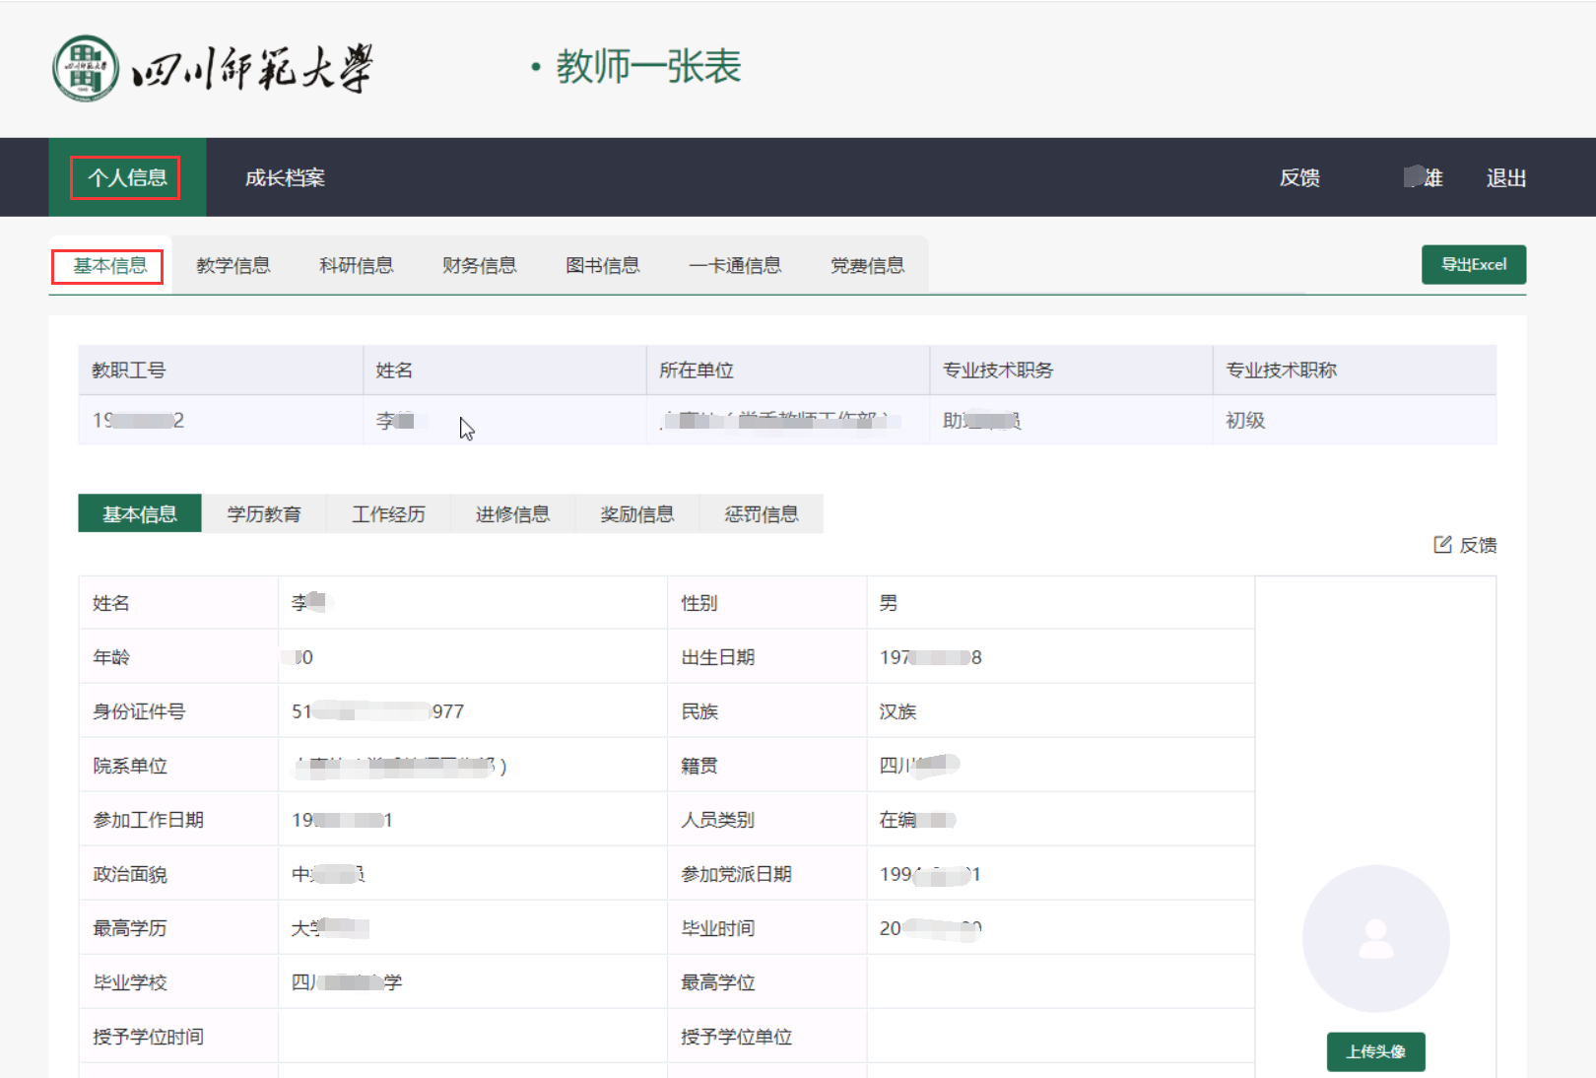
各部门信息员个人基本信息

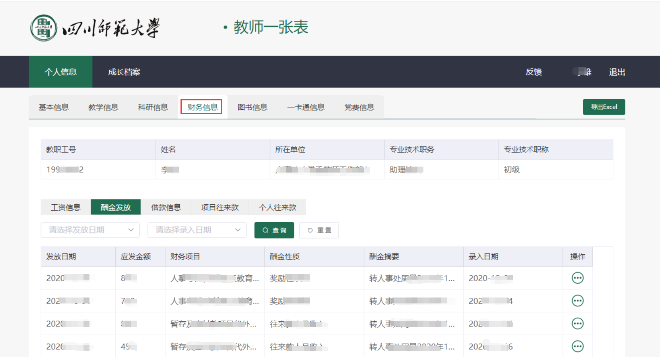
各部门信息员酬金发放信息
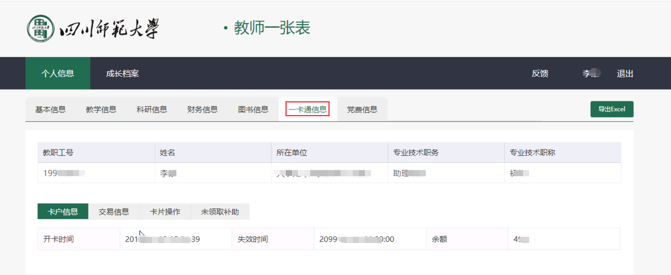
各部门信息员卡户信息
在教职工个人信息查看页面，点击右上角的{导出excel}按钮，可以对个人信息查询结果数据进行下载，保存到本地。便于对比信息在其他相关业务办理过程中引用和做参考依据。
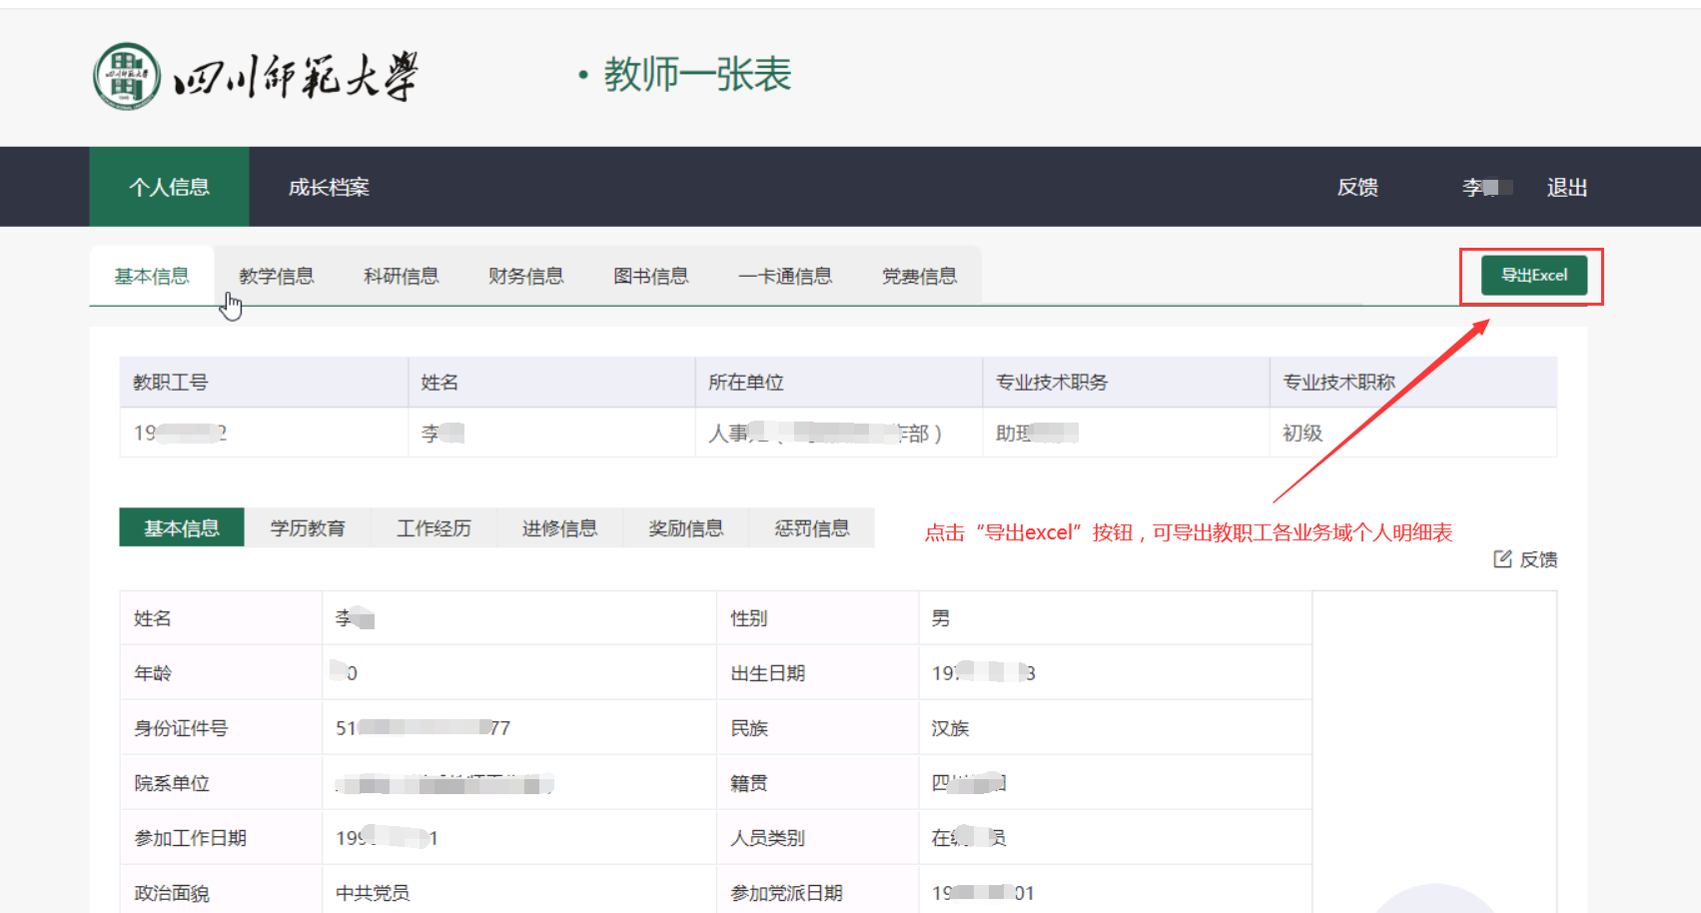
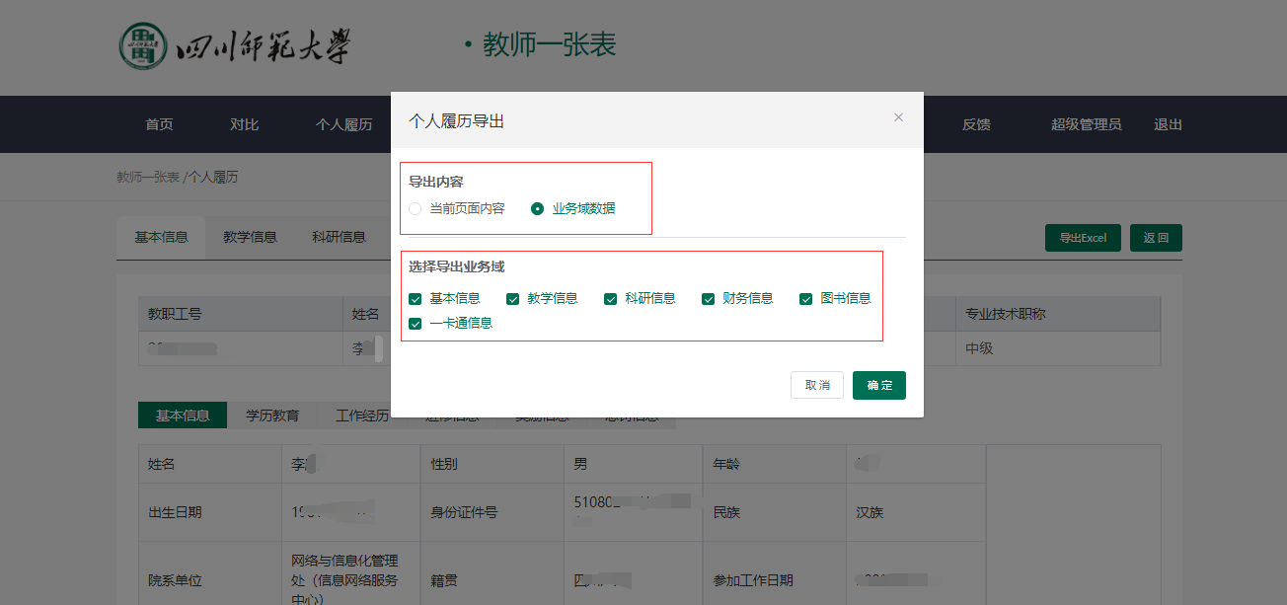
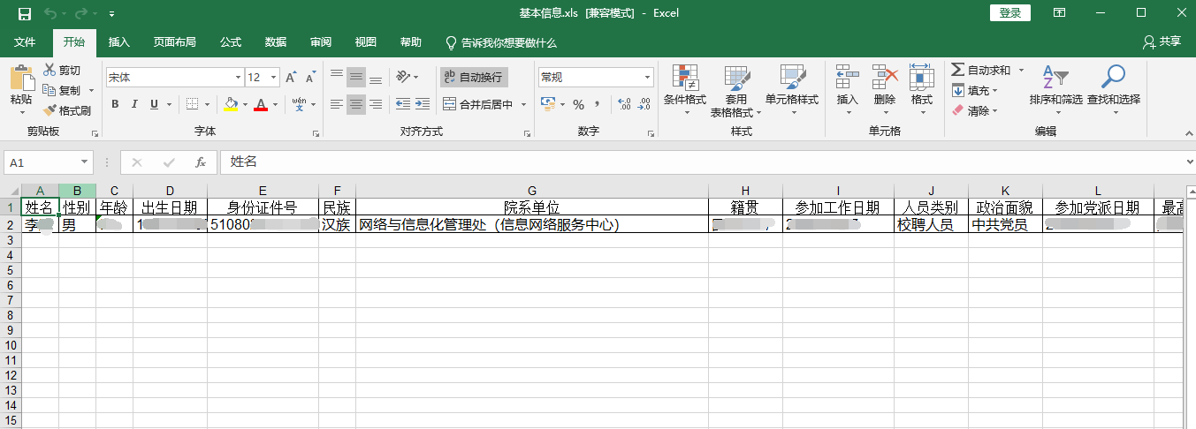
个人信息导出
学生个人信息功能入口和具体操作方式与教师一张表一致。

成长档案
各部门信息员登陆师生一张表后，点击{成长档案}菜单，可切换到各部门信息员个人各项统计分析结果查询页面，查看本人成长档案信息。
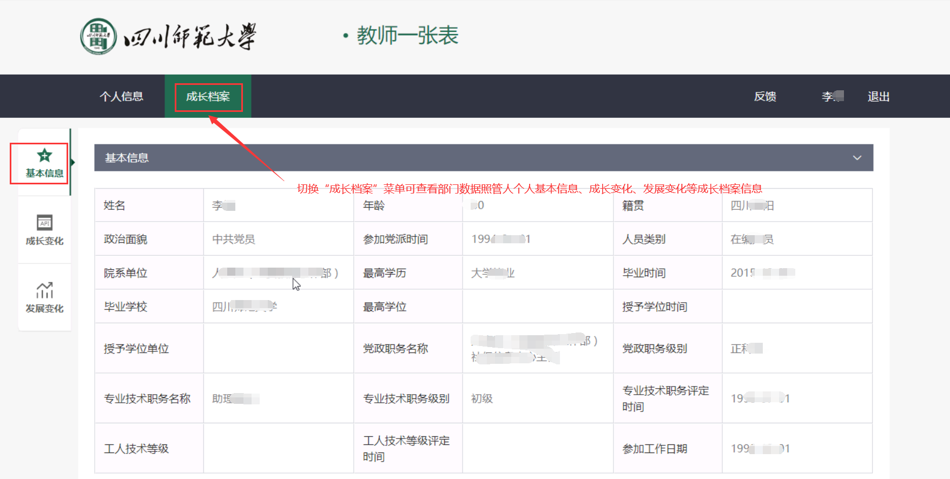
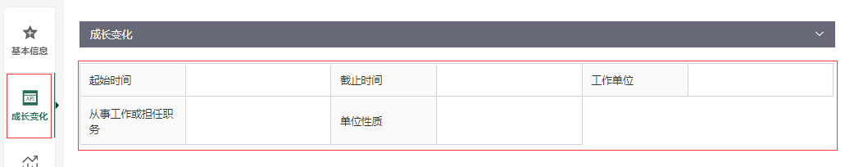
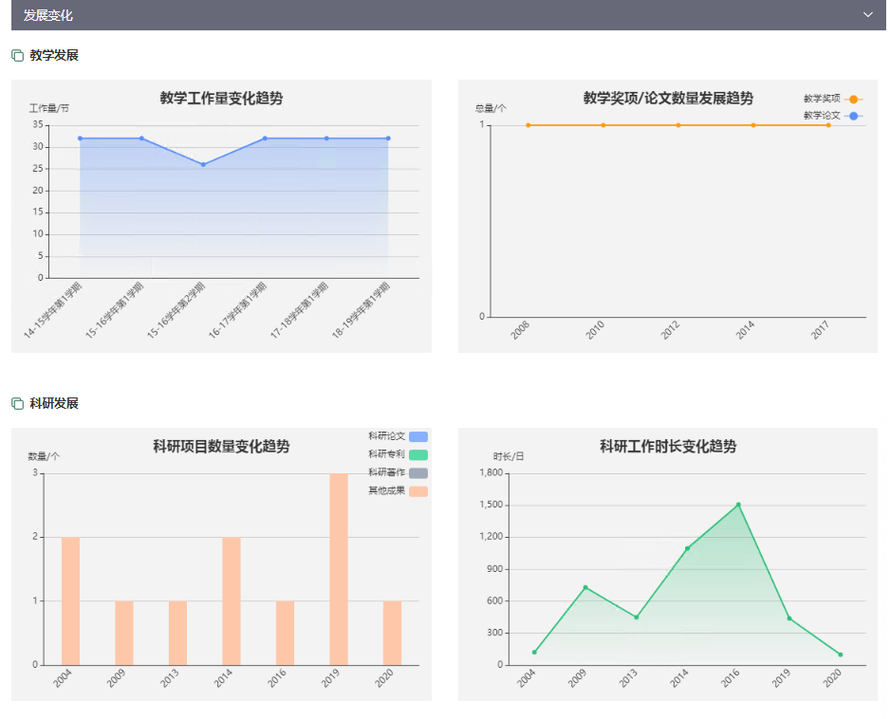
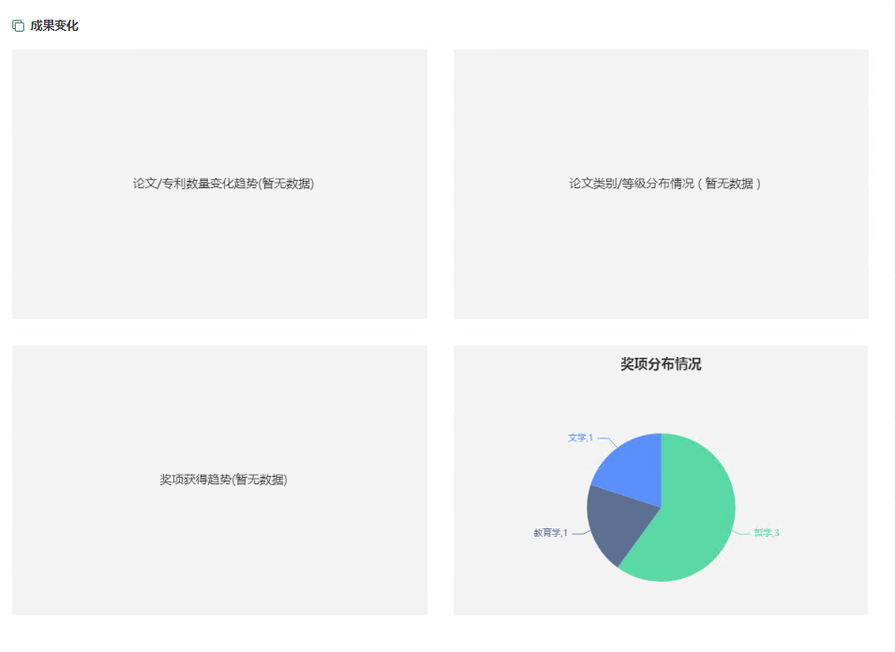

数据问题处理
各部门信息员登陆师生一张表后，在首页右上角点击{反馈}链接，可查看全校师生反馈的，本部门负责管理的业务数据问题信息。各部门信息员需逐条核实确认问题是否属实，负责核对处理反馈数据信息，并在本单位对应业务管理系统更新相关师生信息
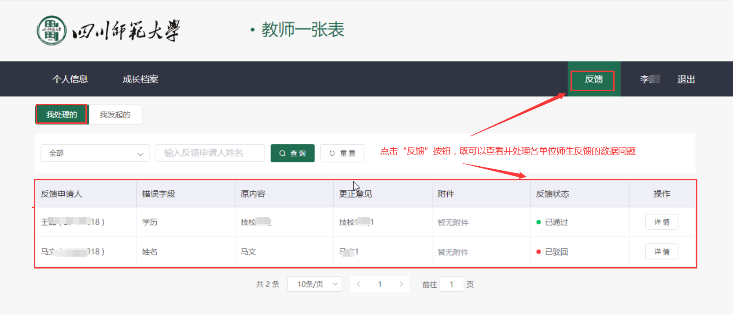
反馈至各部门信息员处的业务信息错误数据列表
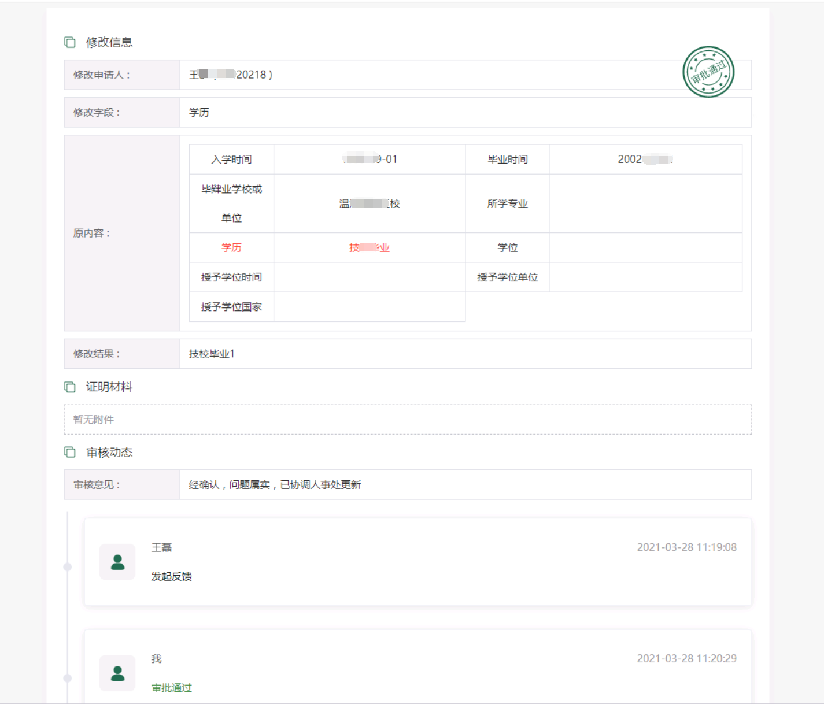
部门信息员处理师生反馈的数据问题
网络与信息化管理处
2021年3月30日

